Взаимодействие с семьёй в планировании воспитательного процесса в дошкольном образовательном учреждении

Федеральный государственный образовательный стандарт выдвигает новые задачи перед дошкольными образовательными учреждениями. Взаимодействие с семьей выступает важнейшим требованием организации образовательного процесса в ДОУ. В новом Законе «Об образовании в Российской Федерации» подчеркивается, что родители, являясь первыми педагогами, обязаны заложить основы физического, нравственного и интеллектуального развития личности ребенка, стать активными участниками образовательно-воспитательного процесса во взаимодействии с педагогами ДОУ».

Семья была, есть и будет всегда благоприятной средой для воспитания и развития детей. Семья – первый коллектив для ребенка, который дает ему представления о жизни и нравственных ориентирах.

Современные дошкольные образовательные учреждения не в полной мере использует в воспитательном процессе потенциал семьи. Это можно объяснить тем, что включая родителей в планирование и организацию воспитательного процесса, требует особых усилий от педагогов. Нужно совершенствовать формы и методы сотрудничества ДОУ, разрабатывать вариативные программы и воспитательные мероприятия в соответствии с запросами родителей как заказчиков образовательного процесса, проводить педагогические консультации для родителей. Взаимодействие педагогов родителей и воспитанников – это процесс, который осуществляется через следующие формы педагогической деятельности.

Конечно же, наиболее распространенной формой работы с родителями является родительское собрание. На собраниях обсуждаются проблемы жизни группы, детского сада и родительского коллектива. Педагог направляет деятельность родителей в процессе подготовки и является рядовым участником собрания. По задачам, которые решаются на собраниях, их можно разделить на несколько видов: организационные, текущие, тематические и др. Очень результативны собрания, на которых дети демонстрируют свои театральные, художественные, прикладные умения и достижения.

Следующая форма взаимодействия - День открытых дверей. В этот день приглашаются родители всех воспитанников данного учреждения, родители будущих воспитанников. В этот день дается информация о деятельности учреждения. Родители получают ответы на интересующие вопросы.

Совместные дела семьи и учреждения - эта форма включает в себя совместное проведение мероприятий, поездки, походы, совместные акции, конкурсов детского творчества и т. д.

Система работы педагога с родителями предусматривает и вовлечение их в самоуправление.

Посещение на дому - тоже одна из форм взаимодействия. Так как домашняя обстановка располагает к откровенному разговору, есть возможность сразу получить представление о разных сторонах жизни и воспитания ребенка.

Конечно, приход педагога в семью может быть только по приглашению.

Семинары для родителей включают в себя лекционную часть, которая может затрагивать вопросы воспитания, обсуждение различных проблем с группой; нахождение определенных вариантов решения и т. д.

Групповые тренинги обучают конструктивному разрешению трудных жизненных ситуаций. Здесь участники получают возможность эмоционально отыграть и сознательно проработать свои проблемы.

Семейный клуб - это форма работы помогает наладить эмоциональный контакт с родителями, улучшить детско-родительские отношения.

Родительский клуб – это форма работы, которая устанавливает тесное сотрудничество педагогов и родителей в вопросах воспитания детей. Программа деятельности родительского клуба включает разнообразные формы взаимодействия: тренинги, семинары, практикумы, проекты,

познавательные экскурсии в музей, цирк и зоопарк, традиционные праздники («Папа, мама, я – дружная семья», «Бал осени», «Весенний Бал», «Здравствуй, лето! », «Выпускной бал» и др., организация и посещение выставок, благотворительные акции, мастер – классы.

Диспут-размышление– одна из форм взаимодействия, которая повышает педагогическую культуру, способствует формированию умения всесторонне анализировать факты и явления, опираясь на накопленный опыт. Предметом обсуждения, дискуссии могут быть конкретные ситуации из жизни группы, семей, просмотренные вместе спектакли или кинофильмы.

Опосредованное взаимодействие – форма, которая включает в себя разработку памяток для родителей, приглашений, поздравлений, благодарностей.

Родительские конференции, сходы, съезды - это Форма педагогического просвещения, которая предусматривает расширение, углубление и закрепление знаний о воспитании детей.

Круглый стол, педагогический треугольник, родительский ринг эти формы дают возможность обсудить различные ситуации в воспитании, изучить опыт преодоления конфликтных ситуаций, которые складываются в семье, детском саду.

Консультации (тематические и индивидуальные) проводятся по запросам самих родителей либо при возникновении проблем, которые часто носят конфиденциальный характер и требуют безотлагательного решения.

Творческие встречи педагогов и родителей создают условия для дальнейшего взаимодействия между семьями и учреждениями ДОУ, вовлекают родителей в образовательно-воспитательный процесс образовательного учреждения, выявить и творческие способности родителей и педагогов.

Социально-психологические тренинги – форма работы с родителями, которые хотят изменить свое взаимодействие с собственным ребенком, сделать его более открытым.

Анкетирования родителей проводится с целью сбора данных о семье, на основании которых составляется социальный портрет ребенка.

Семейные праздники, чаепития, конкурсы - это свободные неформальные формы общения, способствующие созданию атмосферы взаимного доверия, понимания и теплоты в отношениях всех участников воспитательного процесса.

Я, как музыкальный руководитель, стараюсь в сценарии праздников и развлечений включать музыкальные игры детей и родителей, коммуникативные танцы, совместную театральную деятельность и совместное исполнение песен.

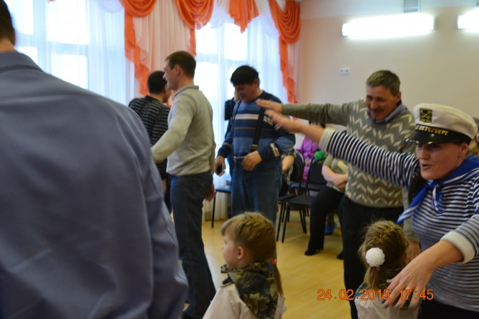

Папы играют вместе с детьми в "самолетики" на военно-спортивном празднике, посвященному 23 Февраля.

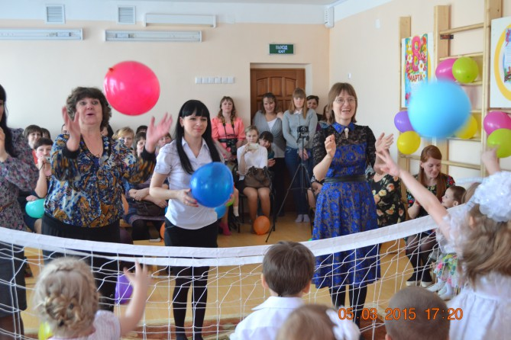

Мама с детьми играют в волейбол на празднике мам "Улыбайтесь-мы Вас поздравляем! ".

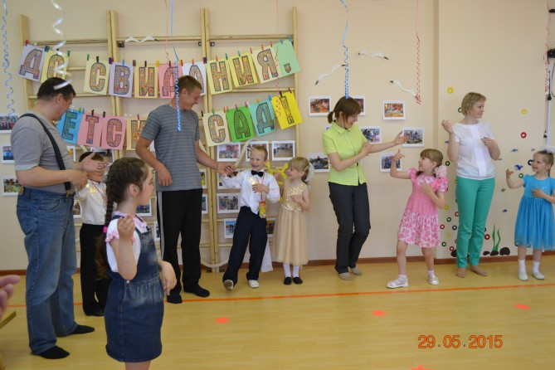

Коммуникативный танец детей и родителей на выпускном "Уплывает наш кораблик. ".